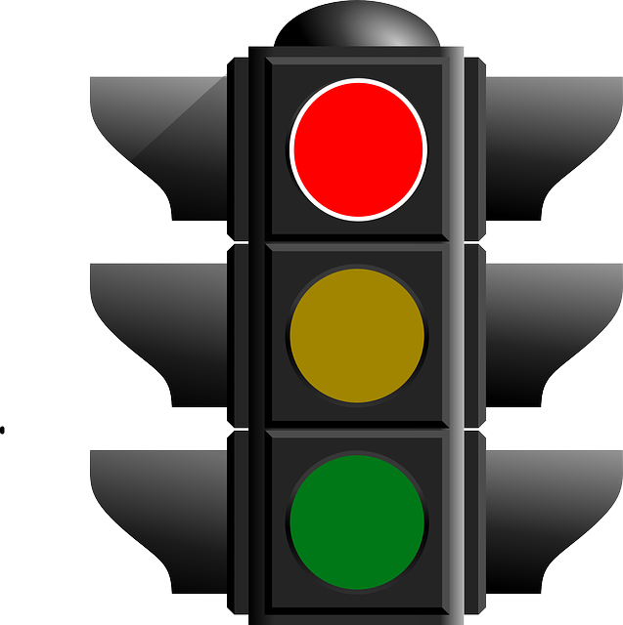

**конкурс-соревнование**

**Знай и соблюдай правила дорожного движения!**

*Звучит музыка киножурнала «Ералаш», с песней выходят участники*

Девчонки и мальчишки,

А также их родители,

Дорожные истории

Увидеть не хотите ли?

Курьезные истории

Журнал покажет наш.

Внимание, внимание!

Дорожный «Ералаш».

*Выходят ведущие.*

**1-й ведущий:**

Бурлит в движении мостовая.

Денис увидел друга впереди:

Подумаешь, машины и ... трамваи

Ему б быстрей дорогу перейти.

**2-й ведущий:**http://www.uroki.net/bp/adlog.php?bannerid=134&clientid=22&zoneid=21&source=&block=0&capping=0&cb=5720a176ca04c590b70cb763cc90c857

«Успею пробежать по мостовой», –

Подумал, побежал и ... (визг тормозов).

Ой! Чуть под машину не попал.

**Вместе:**

Не пострадает только тот,

Кто ходит там,

Где пешеходный переход.

*Показывают учащиеся знак. Звучит веселая музыка*

**3-й ведущий:**

Вдоль дороги Таня скачет

У неё красивый мячик.

Озорник из рук упал,

Угодил под самосвал.

(Девочка плачет.)

**4-й ведущий:**

Тише, Танечка, не плачь,

Мама купит новый мяч

**1-й ведущий:** *(успокаивает девочку)*

Это, право. Не беда.

Хорошо, что ты цела.

**2-й ведущий:**

Не играй ты у дороги -

Будут целы руки, ноги.

**Вместе:**

Все запомните, друзья

У шоссе играть нельзя

**Учитель:**

Всем, кто любит погулять,

Всем без исключения,

Нужно помнить, нужно знать

Правила движения.

А сейчас, ребята, мы с вместе с вами проведем конкурс-соревнование и узнаем, как вы знаете правила дорожного движения.

**Википедия:**

**Правила дорожного движения (сокращенно: ПДД)** – свод правил, регулирующих обязанности участников дорожного движения (водителей транспортных средств, пассажиров, пешеходов и т. д.), а также технические требования, предъявляемые к транспортным средствам для обеспечения безопасности дорожного движения.

**Вопросы на знание правил дорожного движения:**

1. В каком порядке расположены сигналы светофора сверху вниз? (Красный, желтый, зеленый)
2. Что обозначает красный свет светофора? (Стоп)
3. Что обозначает желтый свет светофора? (Внимание)
4. Что обозначает зеленый свет светофора? (Иди)
5. Как называется пешеходная дорожка? («Зебра»)
6. Как нужно обходить трамвай? (Спереди)
7. А троллейбус? Автобус? (Сзади)
8. Для кого предназначена передняя дверь в транспорте? (Для пассажиров с детьми и инвалидов)

**3-й участник:**

Широким проспектом троллейбус идет.

Вот остановка. Выходит народ.

Ваня Синицын торопится очень

Дорогу перейти ему надо срочно.

Улицу по «зебре» Ваня переходит,

Но троллейбус почему-то ...

**3-й и 4-й участники:***(Хватаются за голову, говорят вместе)*

Спереди обходит.

**4-й участник:**

Стойте ребята!

Вашей жизни ради.

Запомните: троллейбус

Мы обходим ...

**Вместе:** Сзади!

**Учитель:**

Чтобы руки были целы,

Чтобы ноги были целы,

Знаки эти надо знать,

Знаки надо уважать.

***Показывает знаки, ребята их расшифровывают. Звучит музыка, идет девочка, задумчиво смотрит вверх.***

**5-й участник:**

Наша Ира все мечтает,

По пути ворон считает,

И вокруг себя, конечно,

Ничего не замечает.

*(Сигнал машины)*

**6-й участник:**

Водитель волнуется,

Он весь в тревоге:

Ты ведь не в цирке,

А на дороге.

Не успеешь «Ах» сказать.

Здесь ворон нельзя считать.

**Вместе:**

Пешеходы, пешеходы!

Будьте бдительны!

Берегите и себя,

И водителей.

**5-й участник:**

Ходить по улицам опасно,

Когда у вас вниманья нет.

Но есть, друзья, зеленый, красный

И очень нужный желтый свет.

**6-й участник:**

Для тебя горят они,

Светофорные огни.

**Вместе:** *(Говорят и показывают огни светофора).*

Красный – стой,

Желтый – жди,

А зеленый свет – иди.

*Звучит музыка, на сцене появляется Красная Шапочка.*

**5-й участник:**

Вот Шапочка Красная,

Девочка умная, прекрасная,

Достойна вашего уважения,

Соблюдает правила движения.

*(С другой стороны появляется Волк.)*

**6-й участник:**

И серый Волк зубастый.

Себя крутым считает.

**Волк:**

Я не крутой, а суперклассный.

**5-й участник:**

Учиться хорошо не желает,

Правил дорожных не соблюдает.

**Волк:**

Куда идешь ты, Шапочка?

Прилежная девочка, лапочка?

**Красная Шапочка:**

Я к бабушке своей иду,

Маслице и пирожки несу.

К ней напрямик лежит дорога,

Но опасностей там много.

А есть еще одна: по ней

Путь безопасней, но длинней.

Пойду по длинной я дороге.

**Волк:**

Подумаешь, дорога!

Подумаешь, машины!

Чего бояться, люди?

Машины ведь не мины.

Вон на бугорочке

Уже видна избушка.

Там за перекрестком,

И живет старушка.

**6-й участник:**

Волк побежал наискосок...

*(звук тормозов)*

**5-й участник:**

Он на красный свет бежал

И в аварию попал.

Хорошо, что цел остался.

**Волк*:****(Выходит хромая, шепелявит*)

Лишь зубов не досчитался.

Хоть и раньше прибегу я,

Нечем будет есть бабулю.

*(Появляется Красная Шапочка, поет.)*

**Красная Шапочка:**

Если ты шагаешь в школу

По тропинке, по дорожке

Будь внимательным немножко,

Правил ты не забывай,

И наверно и конечно,

И возможно, можно, можно

Безопасную дорогу

Для себя ты выбирай.

**Волк:** *(Поет)*

У-у! Думай получше, выходя в дальний путь.

У-у! Правил дорожных ты смотри не забудь.

У-у! И девчонка и мальчишка.

У-у! Хоть торопишься ты слишком.

У-у! Правил все ж не нарушай – 2 раза.

**Выходят ведущие.**

**7-й участник:**

Сейчас я познакомлю вас

Со знаками дорожными.

Их просто обязательно.

Знать каждому положено.

Я на улицу иду.

Вдоль дороги я бреду.

И дорожные все знаки

Я читаю на ходу.

Запрещающие знаки

«Нельзя» вам скажут ясно.

Вы их узнаете,

В кружочке они красном.

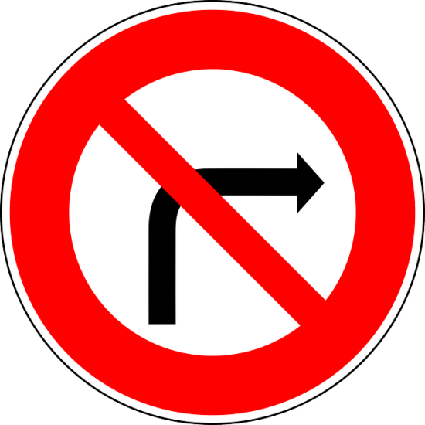

*(По знакам учащиеся называют запрет)*

**8-й участник:**

Предупреждающие знаки,

Конечно, всем нужны,

В красном треугольнике

Находятся они.



*(Расшифровка знаков)*

Все ведущие говорят вместе.

**Вместе:**

Чтоб не было на улице аварии и драки,

Всегда и всем помогут... Вот эти знаки

**1-й участник:**Помни каждый пешеход!

**2-й участник:** Знай любой водитель!

**3-й участник:**Будь послушным, гражданин!

**4-й участник:** И не будь вредитель.

*На смену выходят все участники и поют на мелодию «Пластилиновая ворона».*

Когда спешишь ты в школу,

Опаздываешь очень,

А может и не очень,

А может быть чуть-чуть.

Одно ты помнить должен:

Средь всех дорог на свете

Ты выбирай, конечно,

Лишь безопасный путь.

*(Учитель награждает лучших знатоков ПДД)*